腾达（Tenda）AC路由器APP无法管理，怎么办？

腾达11AC（支持5G）路由器均支持APP本地和远程管理。当路由器不联网时可本地管理，当路由器联网后， APP账号绑定路由器后可实现远程管理。

若出现APP无法管理，可根据下面步骤排查解决：
场景一：本地管理路由器
- 请先确认手机是否连接当前路由器的WiFi信号；
- 若是iphone手机，查看手机上Tenda WiFi APP是否有设置WiFi权限，步骤如下：打开手机的“设置”找到并点击“Tenda WiFi”APP“无线数据”—勾选“WLAN与蜂窝移动网”；
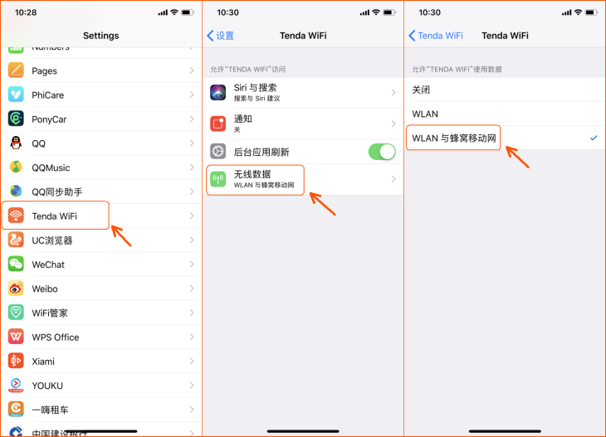
- 确认路由器工作在路由模式（AP模式和无线中继模式不支持APP管理）。

场景二：远程管理路由器
- 确认Tenda WiFi APP是否已经绑定路由器，并查看是否已登录绑定Tenda WiFi APP的账号，若还没绑定，请查看如何使用Tenda WiFi APP绑定并远程管理路由器？
- 若无法绑定路由器，首先检查路由器是否已经联网，手机连接路由器WiFi可以上网；其次查看路由器使用的软件版本是否为官方正式发布的，若不是，请在腾达官网下载对应型号的软件进行升级。固件下载链接：https://www.tenda.com.cn/download/cata-11.html
- 若以上步骤解决不了问题，可将路由器恢复出厂后重新设置上网，再做APP绑定的操作。

